CURICULUM VITE
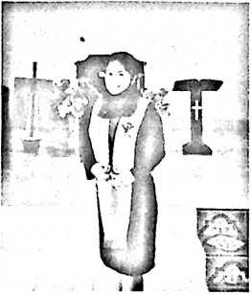
Melda Yanti Sapan, Ujung Pandang 10 Mei 1998. Anak pertama
dari Yulianus Sapan dan Mariana. Bersyukur kepada Tuhan yang
Maha Kuasa atas kasih dan penyertaan-Nya sehingga penulis dapat
menyelesaikan beberapa jenjang pendidikan mulai dari Taman
Kanak-kanak Bayangkari SPN Batua (2004), kemudian penulis
melanjutkan di Sekolah Dasar 234 Impres Tampo (2010), penulis
melanjutkan pendidikan di SMP Kristen Makale (2013), lalu melanjutkan pendidikan di SMK
Kristen Makale (2016), lalu kemudian penulis melanjutkan pendidikan di Institut Agama Kristen
Negeri (IAKN) Toraja 2016 dan menyelesaikannya pada tahun 2020.

